SMK NEGERI 7 JAKARTA | Judul Kegiatan:  LAYANAN VOIP DENGAN TRIXBOX -3CX-ZOIPER | No Jobsheet : 01
Bidang: Teknologi Informasi dan Komunikasi  Program :Teknik Komputer dan Jaringan | Judul Kegiatan:  LAYANAN VOIP DENGAN TRIXBOX -3CX-ZOIPER | Kelompok : 3  Nama Siswa :  1. Naufal Hakim Salik  2. Niken Septiona  3. Siti Nurul Azizah
Mata Pelajaran : Teknolgi Layangan Jaringan | Guru Mapel:  Tyas Ayu L, S.Kom | Semester : 1 (Ganjil )  Tahun Ajaran : 2023/2024
- TUJUAN
- Mempelajari layanan VoIP
- Memahami konsep kerja VoIP
- Mempelajari Softswitch
- Mencofingurasi Layanan komunikasi lewat Trixbox, 3CX, dan Zoiper
- ALAT DAN BAHAN
- PC
- VIRTUAL BOX
- 3CX
- ZOIPER
- TRIXBOX
- USB To Ethernet
- TEORI DASAR
- VoIP
(Voice over Internet Protocol) adalah teknologi yang memungkinkan pengiriman suara dalam bentuk
data melalui jaringan internet atau jaringan IP. Teknologi ini memungkinkan pengguna untuk melakukan
panggilan telepon melalui internet, dengan mengubah suara analog menjadi digital dan mengirimkannya
melalui jaringan
- Softswitch
Softswitch adalah perangkat lunak yang memfasilitasi komunikasi antar jaringan melalui koneksi Internet
Protocol (IP). Softswitch berkaitan dengan PBX (Private Branch Exchange) karena dapat memfungsikan
PBX dalam lingkungan jaringan IP

.
- LANGKAH KERJA

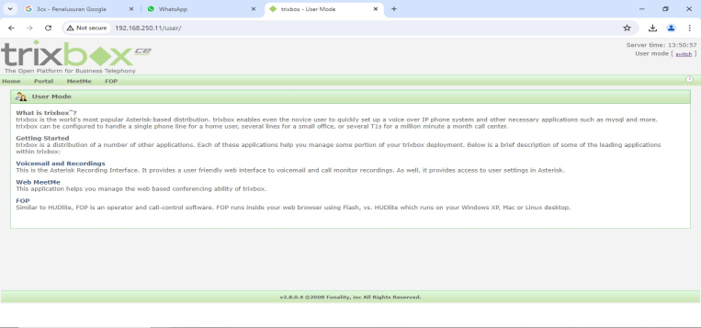
- Buka chrome menggunakan ip yang sudah dibuat lalu click “switch”
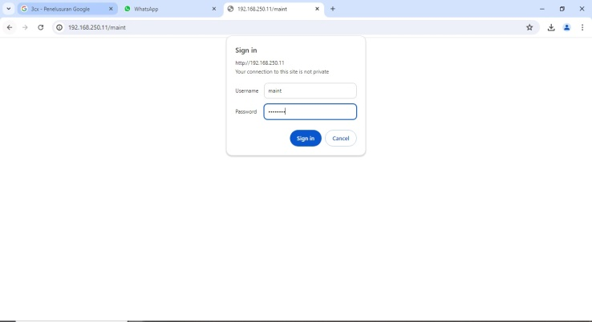
- Sign menggunakan user maint dan pw password
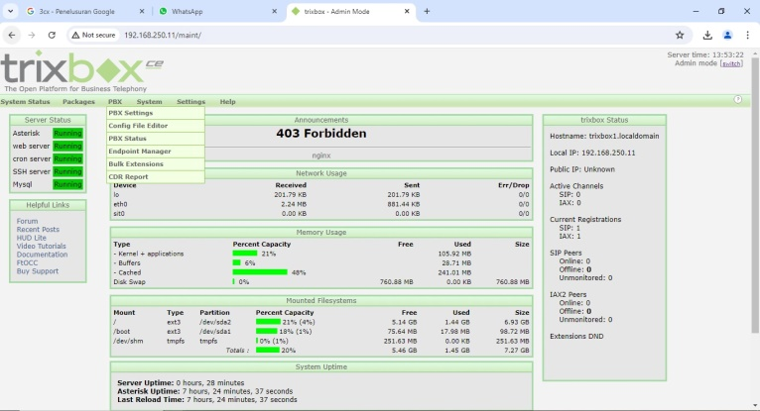
- Setelah muncul pilihan berikut pencet pbx lalu pilih pbx settings
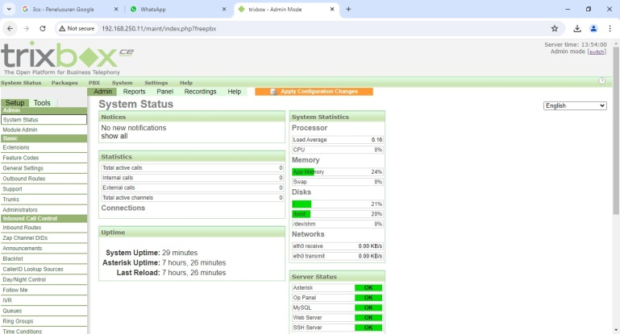

- Lalu pilih extensions dan apply configuration changes

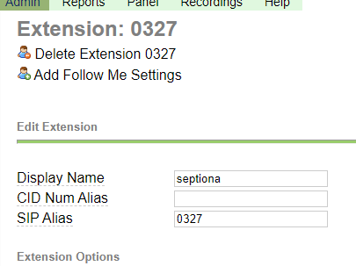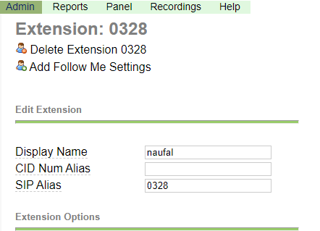
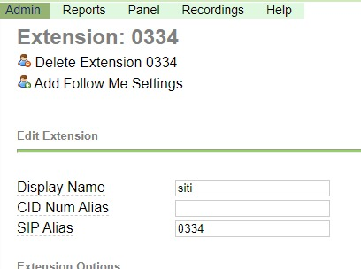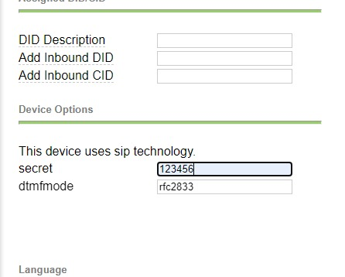
- Lalu buat 3 akun menggunakan nomor kelompok dan nomor absen, masukan secret dengan nomor yang sudah dibuat
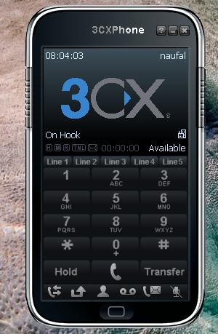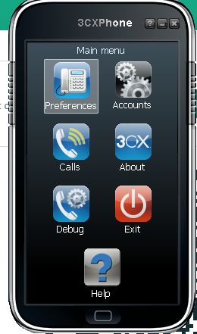
- Masuk ke 3cx lalu pilih account

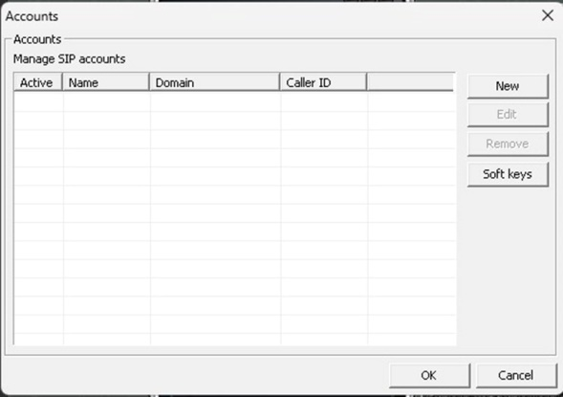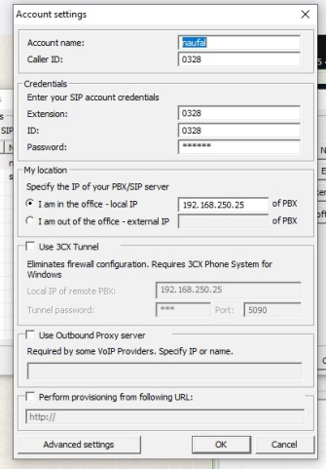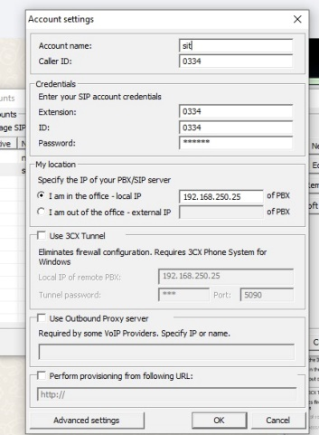
- Saat muncul tampilan ini pilih new dan masukan akun seperti berikut
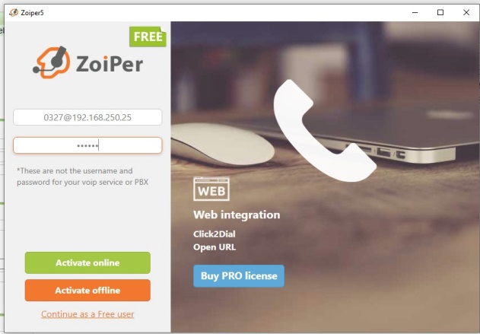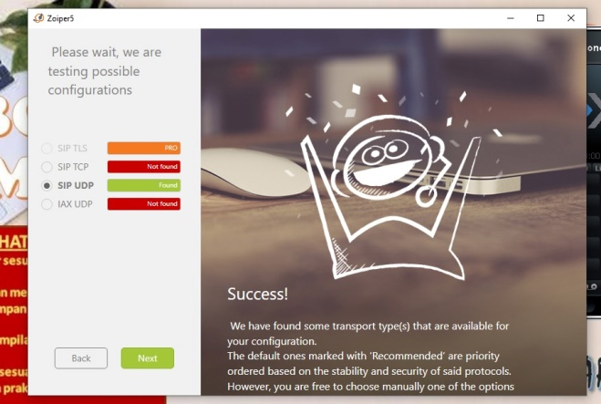
- Selanjutnya kita login di Zoiper menggunakan akun ke 3 yaitu septiona, setelah success kita sudah bisa melakukan uji coba.
- HASIL KERJA
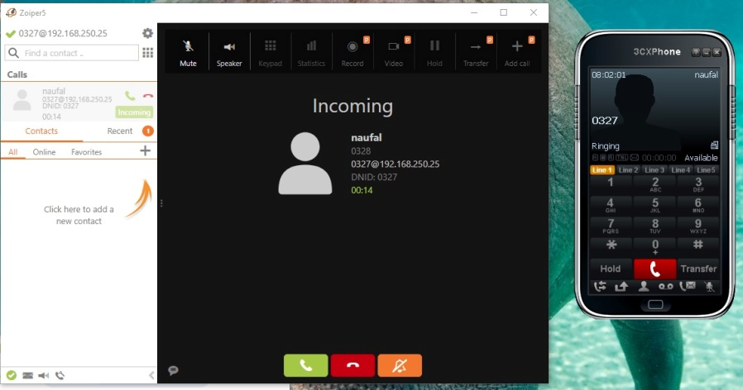
- Hasil uji coba Septiona ke Naufal

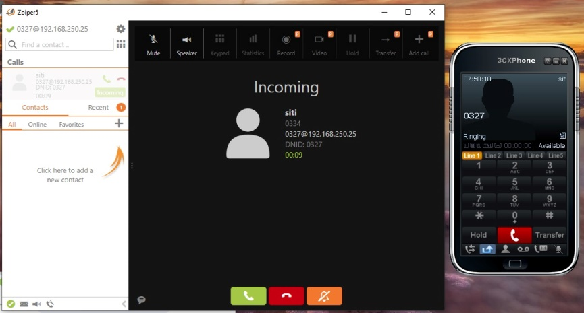
- Hasil uji coba Septiona ke Siti
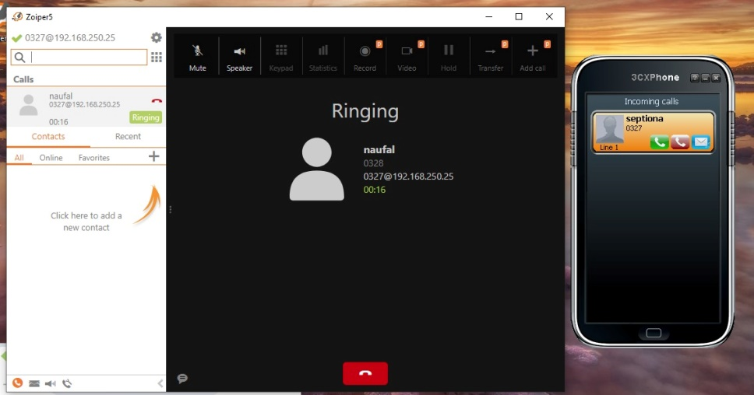
- Hasil uji coba Naufal ke Septiona

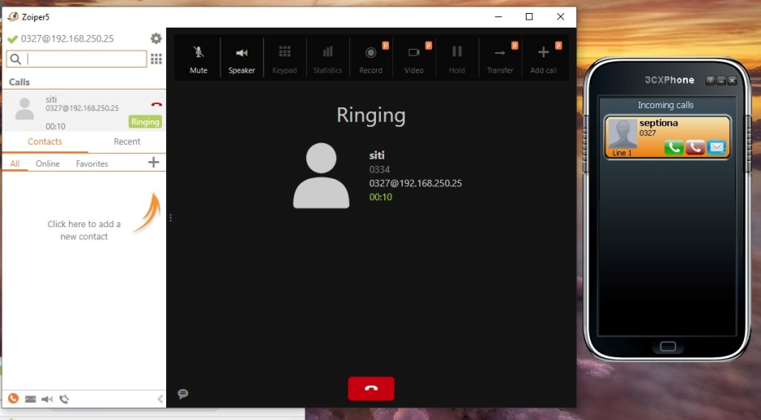
- Hasil uji coba Siti ke Seeptiona

- KESIMPULAN
Kesimpulan yang kita dapatkan adalah dengan mempelajari ini kita dapat mengetahui dan mempelajari tentang Volp, Softswitch, dan cara mengconfigurasi Layanan Komunikasi dengan Trixbox,3CX dan Zoiper.

